Test version A
Unité 3 – Science et technologie
École: ___________________________________________________________________________________
Élève: ___________________________________________________________________________________
Classe: _________ N.º: ________ Date: ____– ____ – ____ Score: ___________
Signature des parents: ____________________________ Enseignant(e): _____________________________

TEST ORAL

Compréhension orale
Piste 40
1
Écoute cette annonce et souligne les expressions que tu entends.
Du 8 au 14 septembre décembre, c’est la Fête de la Science en Belgique
en Martinique. Des portes ouvertes, des cafés des sciences expériences,
des circuits de découverte, des interventions en milieu scolaire social
durant toute la semaine. Et du 11 au 16 11 au 13 décembre, venez découvrir ouvrir les stands du Centre de Recherches Découvertes des Sciences de la Terre à Saint-Pierre et le traditionnel Village des Sciences au Palais des Congrès de Madiana.
Toutes les manifestations interventions sont gratuites gratis.
Renseignements au Carbet des Sciences: 0669 0596 597502.
Piste 41
2
Pierre appelle Danielle. Écoute-les et réponds oui ou non à chaque affirmation ci-dessous.

 | oui | non
a. Pierre téléphone à Danielle pour l’inviter à une exposition d’art.
b. Danielle n'accepte pas tout de suite l'invitation de Pierre.
c. L'exposition va terminer un peu tard.
d. Pierre va chercher Danielle à moto.
e. Ils vont dîner dans une pizzeria avant d'aller à l'exposition.


Unité 3 – Science et technologie
Test version A
École: ___________________________________________________________________________________
Élève: ___________________________________________________________________________________
Classe: _________ N.º: ________ Date: ____– ____ – ____ Score: ___________
Signature des parents: ____________________________ Enseignant(e): _____________________________

TEST ÉCRIT

Vocabulaire

Écris le nom correspondant à chaque verbe.
1

 | 1 | 2 | 3 | 4 | 5
verbes | découvrir | chercher | inventer | connaître | guérir
noms

2
À chaque définition, fais correspondre un espace.



 | Définitions |  | Espaces
1 | À 10 kilomètres au nord de Poitiers, c’est le premier parc de loisirs créé en France. | A | Le stade  de France |  | 1
2 | Abréviation de Train à Grande Vitesse. | B | Le Centre Georges  Pompidou |  | 2
3 | C’est un espace destiné à la pratique des sports, le plus grand de France avec 81 338 places. | C | La Grande Arche |  | 3
4 | C’est le Centre national d’art et de culture, un établissement polyculturel. | D | Le Futuroscope |  | 4
5 | C’est un monument situé dans le quartier  d'affaires de La Défense à l'ouest de Paris. | E | Le TGV |  | 5

Unité 3 – Test version A
Compréhension écrite
1
Lis le texte et réponds aux questions qui suivent.

Hubert Reeves, le conteur de l’histoire de l’Univers
Petit garçon, ses parents lui faisaient partager leur curiosité et leur fascination pour la nature. La nuit tombée, la famille sortait de sa maison près du lac, au Québec, pour admirer les étoiles. “Mes parents aimaient ce qui touchait aux sciences naturelles et l’intérêt pour les sciences m’est venu très tôt.”
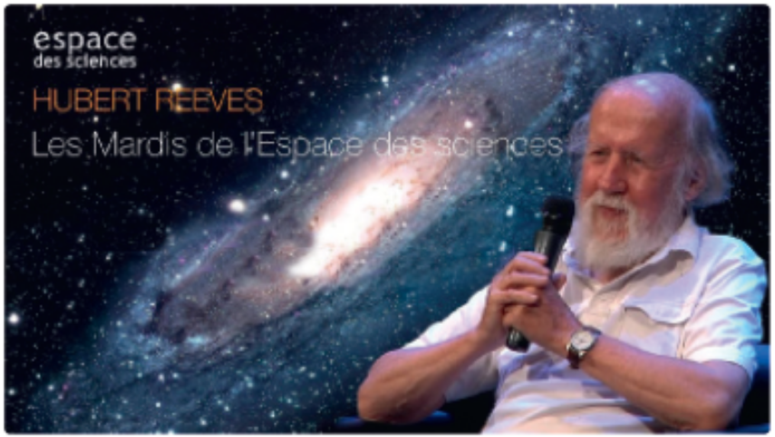
5

10

15

20

Passionné de mathématiques, le jeune Reeves opte pour la physique, qu’il étudie à Montréal d’abord, puis aux États-Unis, à la prestigieuse Cornell University où “Il régnait une créativité contagieuse qui donnait des ailes.” À la fin des années 1950, ce jeune chercheur se passionne pour la naissance, la vie et la mort des étoiles et la manière dont elles fabriquent les éléments chimiques qui constituent l’être humain.
De 1960 à 1964, il devient conseiller scientifique à la NASA, années au cours desquelles il forme des professeurs pour les départements de sciences spatiales.
En 1965, il est invité à diffuser son savoir en France. Venu pour un an, il ne repartira pas. En 1981, l’astrophysicien commence, à la télévision, une seconde carrière à laquelle il n’était pas préparé: intermédiaire entre une science dure et un public avide de comprendre d’où il vient. “C’est arrivé parce qu’en vacances, je parlais d’astronomie à des amis, ce qui suscitait chez eux un intérêt énorme. Jamais je n’avais prévu qu’un jour je deviendrais populaire”.
La célébrité l’atteint dès qu’il commence à faire de la télévision… “La célébrité est un peu dangereuse: on risque de devenir prétentieux.”
Aujourd’hui, à la retraite, l’astrophysicien continue ses travaux de recherche chez lui, grâce à Internet, et, une fois par an, il donne un mois de cours à l’Université de Montréal, au Canada.

Le monde (adapté).

Unité 3 – Test version A

1.1. Choisis l’hypothèse qui complète correctement chaque phrase.

a. La passion d’Hubert Reeves pour les astres…
a été motivée par l’un de ses professeurs.
a été alimentée par sa famille depuis son enfance.

b. À l’Université, aux États-Unis, il a trouvé un climat intellectuel…
favorable à la recherche scientifique.
conservateur et peu favorable à l’innovation.

c. Ce scientifique fait des recherches sur…
l’importance des étoiles chez l’être humain.
la fonction des astres dans la prévision du futur.

d. Arrivé en France en 1965,
il n’y passe qu’une année.
il y vit encore.

e. Actuellement, Hubert Reeves…
ne fait que de la recherche scientifique.
cumule l’activité de professeur et de chercheur scientifique.

1.2. Dis si les affirmations suivantes sont vraies (V) ou fausses (F) et justifie ta réponse avec
une phrase du texte.

a. Hubert Reeves s’est formé en mathématiques.
____________________________________________________________________________

b. Dans les années 60, Hubert Reeves donne des conseils en tant qu’astrophysicien et
il forme, en même temps, des professeurs en sciences spatiales.
____________________________________________________________________________

c. Expliquer la science au public en général devient un travail très facile pour
l’astrophysicien.
____________________________________________________________________________

d. Son programme télévisé est le résultat d’une ambition très ancienne.
____________________________________________________________________________

e. Devenir célèbre lui fait peur car cela peut transformer le caractère de l’individu.
____________________________________________________________________________

Unité 3 – Test version A
Grammaire
1
Complète les phrases avec les expressions de temps avant et avant de (d’).

a. ___________ son entrée à la faculté de Sciences, Hubert Reeves développe le désir d’explorer l’univers.

b. ___________ étudier les étoiles, Hubert Reeves poursuit des études en astrophysique nucléaire.

c. ___________ terminer ses études, il commence à travailler avec d’importants physiciens contemporains.

d. ___________ 1965, il était conseiller scientifique à la NASA.

2
Complète les phrases avec avant, après et pendant.

a. Il a développé le goût pour les sciences ___________ son enfance.

b. Il a étudié les mathématiques ___________ la physique.

c. Il est devenu célèbre ___________ ses émissions télévisées de vulgarisation scientifique.
3
Souligne les verbes qui sont au plus-que-parfait.

a. Hier, il m’a montré un travail qu’il avait fait la semaine dernière.

b. Les chercheurs ont déclaré qu’ils avaient réalisé une expérience similaire un an auparavant.

c. Nous sommes allés à la fête des sciences parce que nous avions vu l’affiche à l’école.

d. Quand nous sommes arrivés à l’exposition, ils étaient déjà partis.

4
Complète les phrases avec les verbes au plus-que-parfait.

a. Tu ___________ (inviter) ton amie pour t’accompagner.
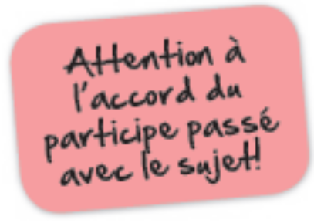
b. Vous ___________ (faire) un travail sur les étoiles.

c. Il ___________ (lire) un essai d’Hubert Reeves.

d. J’ ___________ (écrire) une lettre à l’astrophysicien.

e. Nous ___________ (aller) voir cette exposition.

f. Elle ___________ (arriver) en retard.

Unité 3 – Test version A

Expression écrite
1
Choisis l’un des thèmes ci-dessous et écris un texte de 70 à 90 mots.

A. Aimes-tu les livres, les revues ou les programmes de

divulgation scientifique? Tu dois:
– identifier le livre, la revue ou le programme que tu
apprécies le plus;

– dire pourquoi tu l’admires et quels sont les aspects
de la science qui t’intéresse le plus.

B. Quel est le scientifique ou quelle est la découverte ou
invention que tu considères le(a) plus important(e) et
pourquoi. Tu dois:
– identifier le scientifique, la découverte ou
l’invention que tu admires le plus;

– justifier ta réponse en expliquant son impact dans
la société.
_______________________________________________________________________________
_______________________________________________________________________________
_______________________________________________________________________________
_______________________________________________________________________________
_______________________________________________________________________________
_______________________________________________________________________________
_______________________________________________________________________________
_______________________________________________________________________________
_______________________________________________________________________________
_______________________________________________________________________________
_______________________________________________________________________________
_______________________________________________________________________________

COTAÇÃO

COMPETÊNCIAS | ESTRUTURA | COTAÇÃO
COMPREENSÃO ORAL  20% | 1. exercício de escolha múltipla  2. exercício de verdadeiro / falso | 10 x 1 = 10  5 x 2 = 10
VOCABULÁRIO  20% | 1. exercício de correspondência  2. exercício de correspondência | 5 x 2 = 10  5 x 2 = 10
COMPREENSÃO ESCRITA  20% | 1.1. escolha múltipla  1.2. verdadeiro / falso com justificação | 5 x 1 = 5  5 x 3 = 15
GRAMÁTICA  20% | 1. exercício lacunar (expressão de tempo)  2. exercício lacunar (expressão de tempo)  3. reconhecimento do plus-que-parfait  4. exercício lacunar: plus-que-parfait | 4 x 1 = 4  3 x 2 = 6  4 x 1 = 4  6 x 1 = 6
EXPRESSÃO ESCRITA  20% | 1. escrever um texto (70-90 palavras):  Opção A: falar da sua apetência pela ciência  Opção B: apresentar um cientista, uma descoberta ou um invento | 20
 |  | Total = 100

TRANSCRIÇÃO DOS TEXTOS
DE COMPREENSÃO ORAL
1.
Du 8 au 14 décembre, c’est la Fête de la Science en Martinique. Des portes ouvertes, des cafés des sciences, des circuits de découverte, des interventions en milieu scolaire durant toute la semaine. Et du 11 au 13 décembre, venez découvrir les stands du Centre de Découvertes des Sciences de la Terre à Saint-Pierre et le traditionnel Village des Sciences au Palais des
Congrès de Madiana.
Toutes les manifestations sont gratuites.
Renseignements au Carbet des Sciences: 0596597502.
2.
Pierre: Allô? Danielle, qu’est-ce que tu fais ce soir?
Danielle: Rien, pourquoi?
Pierre: Ben, aujourd’hui, c’est l’inauguration de l’exposition interactive de la science.
Danielle: Ah bon?
Pierre: Ouais, alors je me demandais si ça te dirait de venir avec moi...
Danielle: Ah, j’aimerais bien, mais j’ai un examen la semaine prochaine.
Pierre: La semaine prochaine? Tu as encore beaucoup de temps.
Danielle: Facile à dire, ce n’est pas toi qui dois étudier pour ce test.
Pierre: Allez, c’est une expo unique et puis ça finira tôt. En plus, je prendrai mon scooter et je pourrai te ramener chez toi après.
Danielle: Oh là là, Pierre, tu sais être convaincant! Bon, c’est vrai que c’est tentant. Alors, à quelle heure tu passes me prendre?
Pierre: Génial!! Bon, si tu es d’accord, je serai chez toi vers 7 heures et on mange quelque chose à la pizzeria à côté de l’exposition.
Danielle: Hum, c’est bien, mais la pizza, on la mange chez moi, c’est moins cher, ok?
Pierre: Bon, comme tu veux. À tout à l’heure, alors.
Danielle: À tout à l’heure.

SOLUÇÕES
COMPRÉHENSION ORALE
1. décembre; en Martinique; sciences; scolaire; 11 au 13; découvrir; Découvertes; manifestations; gratuites; 0596.
2. Oui: b; d. Non: a; c; e.
VOCABULAIRE
1. découverte; chercheur; invention/inventeur (inventrice); connaissance; guérison.
2. 1 – D; 2 – E; 3 – A; 4 – B; 5 – C.
COMPRÉHENSION ÉCRITE
1.1. a. a été alimentée par sa famille depuis son enfance.
b. favorable à la recherche scientifique.
c. l’importance des étoiles chez l’être humain.
d. il y vit encore.
e. cumule l’activité de professeur et de chercheur scientifique.
1.2. (só se aceitam as respostas completas: V ou F mais a citação do texto)
a. F – “Passionné de mathématiques, le jeune Reeves opte pour la physique”
b. V – “De 1960 à 1964, il devient conseiller scientifique à la NASA, années au cours desquelles Hubert Reeves forme des professeurs pour les départements de sciences spatiales.”
c. F – “l’astrophysicien commence une seconde carrière à laquelle il n’était pas préparé: intermédiaire entre une science dure et un public avide de comprendre d’où il vient.”
d. F – “C’est arrivé parce que, en vacances, je parlais
d’astronomie à des amis, ce qui suscitait chez eux un intérêt énorme. Jamais je n’avais prévu qu’un jour je deviendrais populaire.”
e. V – “La célébrité est un peu dangereuse: on risque de devenir prétentieux.”
GRAMMAIRE
1. a. Avant; b. Avant d’; c. Avant de; d. Avant.
2. a. pendant; b. avant; après.
3. a. avait fait; b. avaient réalisé; c. avions vu; d. étaient partis.
4. a. avais invité; b. aviez fait; c. avait lu; d. avais écrit;
e. étions allés; f. était arrivée.
EXPRESSION ÉCRITE
Coerência e coesão – 7 pontos
Correção morfossintática – 7 pontos
Pertinência do conteúdo – 3 pontos
Erros ortográficos – 3 pontos

